МИНИСТЕРСТВО ОБРАЗОВАНИЯ И НАУКИ РОССИЙСКОЙ ФЕДЕРАЦИИ
ФЕДЕРАЛЬНОЕ ГОСУДАРСТВЕННОЕ БЮДЖЕТНОЕ ОБРАЗОВАТЕЛЬНОЕ
УЧРЕЖДЕНИЕ ВЫСШЕГО ОБРАЗОВАНИЯ
«РОССИЙСКИЙ ГОСУДАРСТВЕННЫЙ ПЕДАГОГИЧЕСКИЙ УНИВЕРСИТЕТ им. А. И. ГЕРЦЕНА»

Кафедра информационных систем



Лабораторная работа 2

по дисциплине: «Методы и средства проектирования информационных систем и технологий»

на тему: Проектирование базы данных
«Разработка информационной системы для музея»».

Выполнил: студент 4 курса бакалавриата направления 09.03.02 – "Информационные системы и технологии"

Трапезников Михаил Андреевич

Проверил: доктор физ.-мат. наук, профессор
Флегонтов А.В.

Санкт-Петербург
2025
Цель задания
- Используя ранее созданное описание предметной области, спроектировать хранилище данных, необходимых для реализации описанных процессов предметной области
- Результат представить в виде блок схемы. Блок схему можно создать на https://dbdiagram.io/. Учетная запись не требуется. Для удобства, можно завести, это позволит сохранить результат и экспортировать его для дальнейшего использования.

Блок-схема
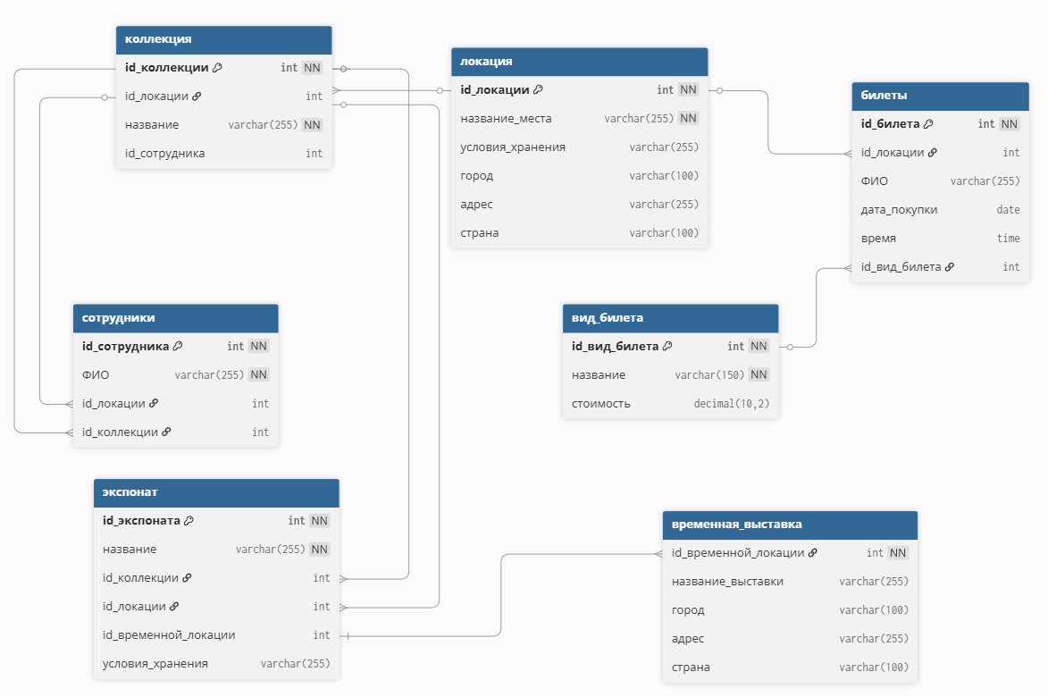

Описание сущностей и их атрибутов

Экспонат – объект культурной ценности, единица учета музея.
Атрибуты:
- id_экспоната — уникальный идентификатор экспоната.
- название — наименование экспоната.
- id_коллекции — идентификатор коллекции, в которую экспонат включён.
- id_локации — идентификатор текущей локации экспоната.
- id_временной_выставки — показывает, находится ли экспонат на временной выставке в данный момент.
- условия хранения — признак, указывающий, в каких условиях может находиться данный экспонат.

Коллекция - группа экспонатов, объединённых по общей теме.
Атрибуты:
- id_коллекции — уникальный идентификатор коллекции.
- id_локации — идентификатор локации, где размещена коллекци.
- название — наименование коллекции.
- id_сотрудника — указание на ответственного сотрудника за данной коллекцией.

Локация – место, где размещены коллекции с входящими в них экспонатами.
Атрибуты:
- id_локации — уникальный идентификатор локации.
- название места — наименование локации.
- условия хранения — условия хранения экспонатов в данной локации.
- город — местонахождение локации.
- адрес — адрес локации.
- страна — страна локации.

Сотрудники – люди, отвечающие свои коллекции на локациях.
Атрибуты:
- id_сотрудника — уникальный идентификатор сотрудника.
- ФИО — полное имя сотрудника.
- id_локации — идентификатор локации, к которой прикреплён сотрудник.
- id_коллекции — идентификатор коллекции, за которую сотрудник отвечает или к которой прикреплён (если применимо).

Билеты – запись покупателя на посещение музея (локации) с конкретной датой и временем.
Атрибуты:
- id_билета — уникальный идентификатор билета.
- id_локации — идентификатор локации, на которую оформлен билет.
- ФИО — полное имя покупателя.
- id_вид_билета - уникальный идентификатор вида билета.
- дата покупки — дата посещения музея (локации).
- время — время посещения музея (локации).

Вид билета – категория билета, отвечающая за его стоимость (с гидом или без).
Атрибуты:
- id_вид_билета – уникальный идентификатор вида билета.
- название – наименование вида билета.
- стоимость – цена билета.

Временная выставка – временная локация, в которой находится экспонат в данный момент.
Атрибуты:
- id_временной_локации - уникальный идентификатор временной локации
- название выставки — наименование выставки.
- город — город, в котором временно находится данный экспонат.
- адрес — адрес проведения временной выставки.
- страна — страна проведения временной выставки.

